Naziv nastavnoga predmeta | GEOGRAFIJA
Redni broj i naziv nastavnog sata | 42. Migracije
Razred | 6.razred
Tip sata (obrada, ponavljanje, vježbanje, provjeravanje, kombinirani) | obrada
Ishodi učenja iz kurikuluma  (glavni ishod + razrada ishoda)  2-3 za jedan nastavni sat | Aktivnost učenika | Vrednovanje ishoda i procesa učenja na kraju nastavnoga sata
GEO OŠ B.A.6.2.  Učenik analizira sastavnice općega kretanja stanovništva svijeta i Hrvatske te njezinih prirodnih cjelina i županija.  – objašnjava pojam, vrste te uzroke i posljedice migracija  – analizira opće kretanje stanovništva koristeći se jednostavnim dijagramima (linijskim, stupčastim) i tematskim kartama | - Razgovorom i korištenjem digitalnog alata Mentimeter učenici navode po 2 razloga selidbe/seobe stanovništva.  - Razgovorom kroz pitanja i neizravnom grafičkom metodom utvrditi poznaju li neke suvremene selidbe stanovništva (aktualna događanja).  *****  - Učenici objašnjavaju pojam migracija te navode primjere migracija u prošlosti (seobe naroda, naseljavanje novih kontinenata).  - Učenici slušaju izlaganje učitelja o odrednicama općeg kretanja stanovništva.  - Radom u paru učenici uz pomoć teksta i slika, koje su pretražili na internetu, navode i objašnjavaju potisne i privlačne čimbenike koji potiču migracije. Svaka slika treba predstavljati pojedini čimbenik, a učenici slike postavljaju u odgovarajući digitalni alat (Linoit, Padlet).  - Uz pomoć internetskih stranica vezanih za migracije po kontinentima učenici analiziraju migracije po kontinentima:  https://www.un.org/en/development/desa/population/migration/publications/  migrationreport/docs/MigrationReport2017_Highlights.pdf  (str.9, World Migration Report 2017.)  -Učenici analiziraju tematsku kartu i određuju koje države imaju najviše useljenika iz drugih država (2018.)  - Uz pomoć teksta i grafičkih prikaza karte učenici objašnjavaju posljedice migracija i napuštanja pojedinih prostora.  - Uz pomoć teksta korištenjem digitalnog alata Coggle u obliku umne mape učenici navode i objašnjavaju vrste migracija.  *****  -Učenici ponavljaju sadržaj kroz pitanja za provjeru ishoda učenja korištenjem digitalnog alata.  Učitelj daje povratne informacije kroz razgovor. | Vrednovanje za učenje:  - tijekom i nakon sata učitelj prati rad i daje povratne informacije (pitanja, izlazna kartica digitalnog alata Mentimeter i Coggle)

PLAN ŠKOLSKE PLOČE

Migracije

- migracije – prostorna kretanja stanovništva
-selidbena (migracijska) promjena – razlika između doseljenih (imigranata) i odseljenih (emigranata) na nekom području u određenom razdoblju
-opće (ukupno) kretanje stanovništva ovisi o prirodnoj i selidbenoj promjeni
-uzroci migracija – potisni i privlačni čimbenici

-najviše migranata je s područja Azije i Afrike (2017.)
-posljedice migracije:
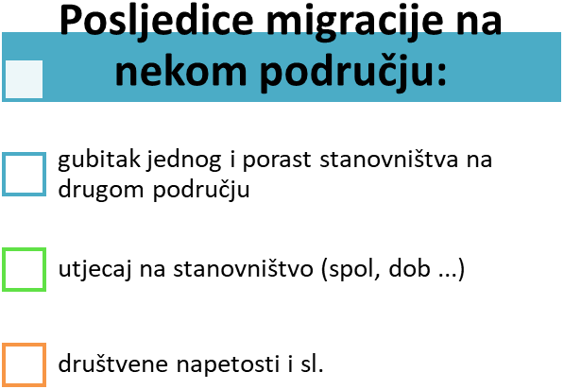

-vrste migracija: (izraditi umnu mapu u digitalnom alatu Coggle: navesti i opisati vrste migracija)
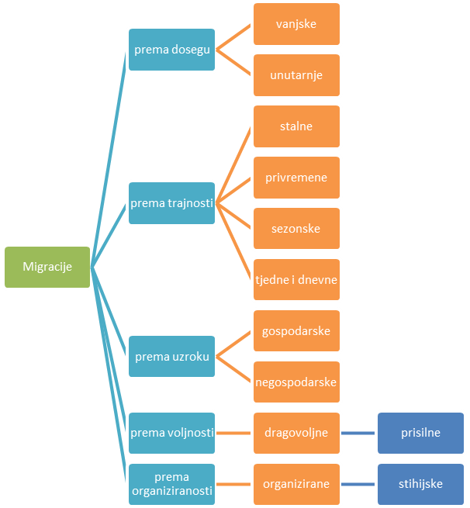

NAPOMENE

ZADACI ZA PROVJERU ISHODA UČENJA
- Što su migracije?
- O čemu ovisi opće (ukupno) kretanje broja stanovnika na nekom području?
- S kojih kontinenata dolazi najviše migranata?
- Prema tematskoj karti, koje države 2018. godine su imale najviše useljenika iz drugih država?
- Navedi najmanje dva uzroka i posljedice migracija.
- Opiši podjelu migracija prema dosegu, trajnosti i uzroku.

POVEZNICE S DIGITALNIM SADRŽAJIMA:

-Migracije po kontinentima:
https://www.un.org/en/development/desa/population/migration/publications/ migrationreport/docs/MigrationReport2017_Highlights.pdf
(str.9, World Migration Report 2017.)

-Državni zavod za statistiku:
www.dzs.hr – Stastistika u nizu (procjene za 2019. godinu)
Statistički ljetpis Državnog zavoda za statistiku:
https://www.dzs.hr/Hrv_Eng/ljetopis/2018/sljh2018.pdf

Bilješke

________________________________________________________________________________
________________________________________________________________________________
________________________________________________________________________________
________________________________________________________________________________
________________________________________________________________________________
________________________________________________________________________________
________________________________________________________________________________
________________________________________________________________________________
________________________________________________________________________________
________________________________________________________________________________
________________________________________________________________________________
________________________________________________________________________________
________________________________________________________________________________

